Auch im Januar wurde es wieder schön bunt bei den Frechdachsen. ☺ Um dem Winter und der Kälte ein wenig zu trotzen, wurden viele bunte Tulpen und Schneeglöckchen gebastelt. Hierbei war die **Kreativität und die Feinmotorik** der Kinder gefragt. Des Weiteren lernten die Kinder dabei etwas über diese Blumenarten im Hinblick auf den Bildungsbereich **Mathematik und Naturwissenschaft**. Am Ende dieses Kreativ-Angebotes dekorierten wir unsere Garderobe worauf eine schöne Gemeinschaftsarbeit entstand.

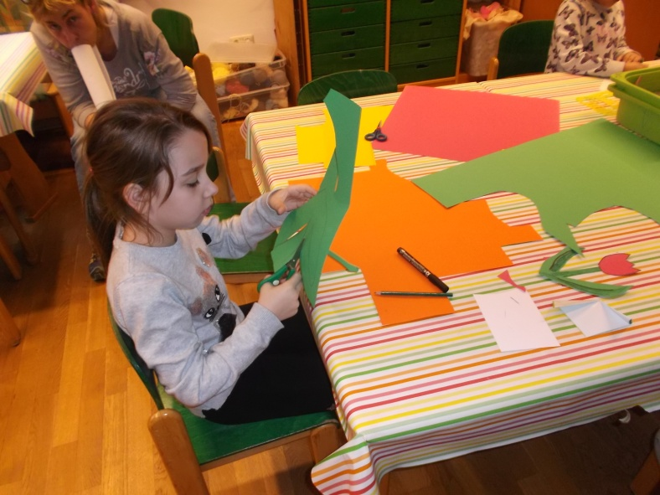

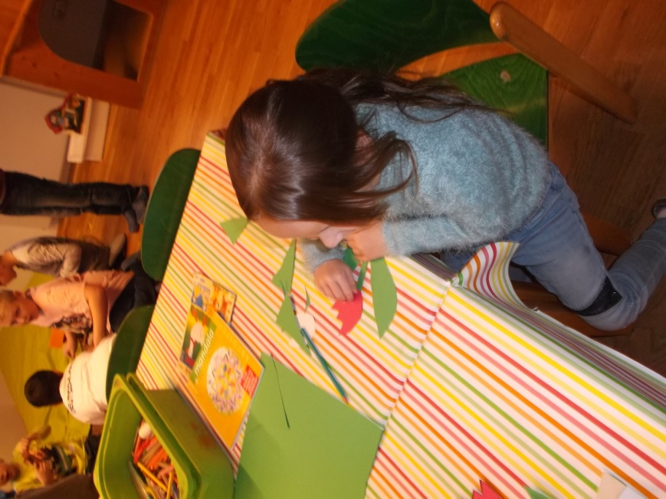

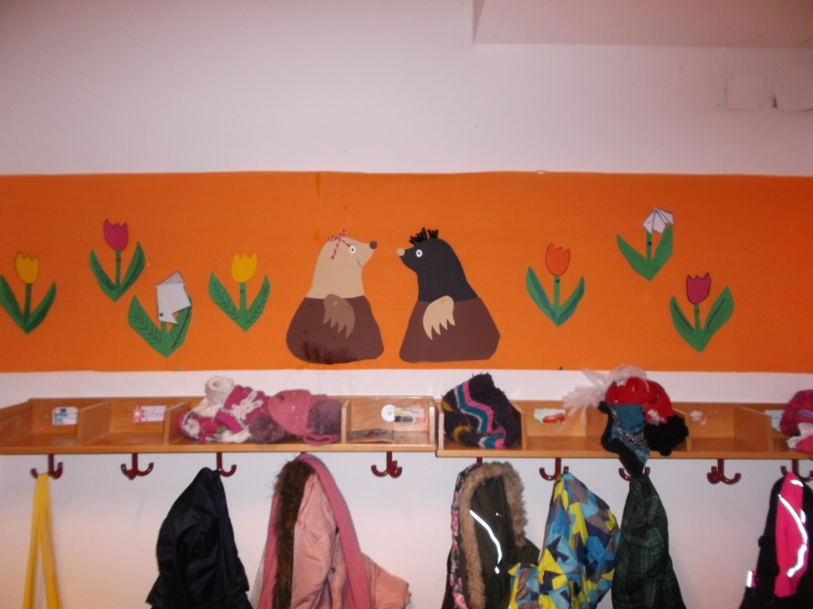

Da Da der Januar einiges an Schnee mit sich brachte, führten wir mit den Kindern ein spannendes Experiment durch. Die Kinder durften dabei Lebensmittelfarbe mit Wasser vermischen um mit dieser anschließend schöne Bilder im Schnee zu kreieren. Es war sehr spannend zu beobachten wie der Schnee die Farbe aufnahm und welche Farben entstanden wenn man sie mischte. Bei diesem Prozess lernten die Kinder etwas zur Farblehre **im Ästhetisch- Kulturellen Bildungsbereich** sowie im **Naturwissenschaftlichen-Mathematischen** im Hinblick auf das Experimentieren mit Farbe, Wasser und Schnee.

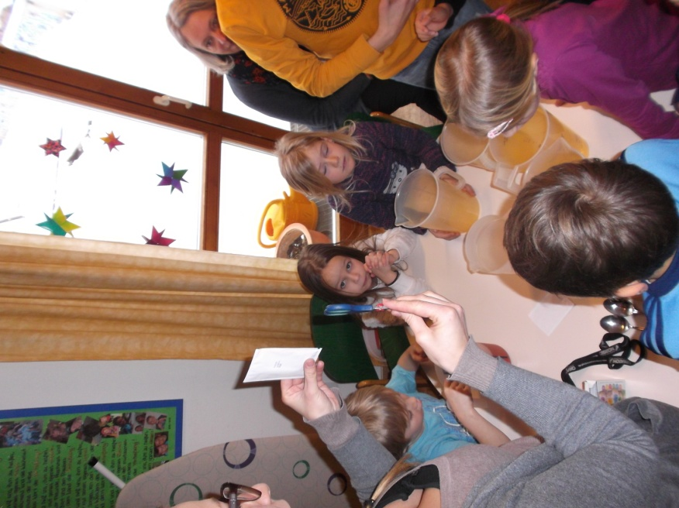

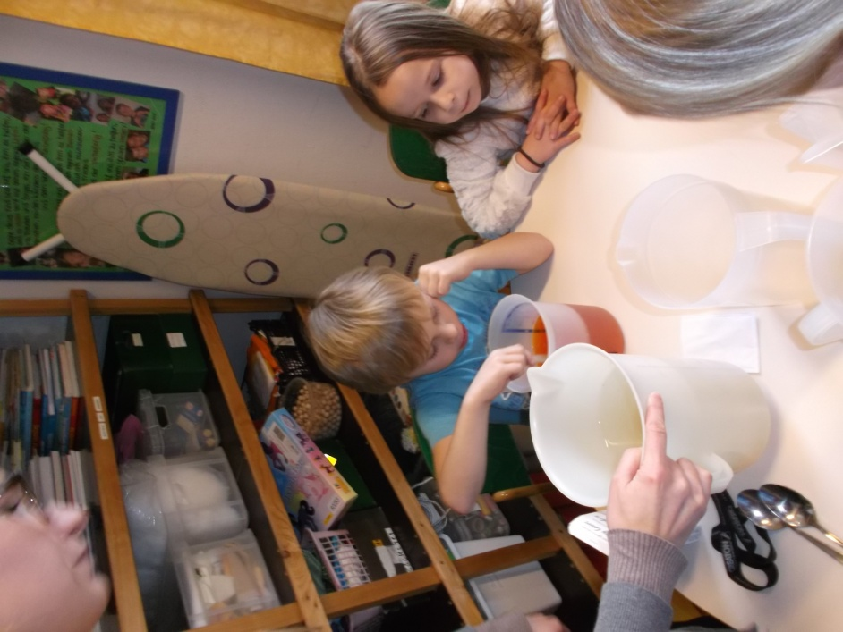Hierbei zeigte die ganze Gruppe ein hohes Explorationsverhalten und es entstanden tolle Bilder im Schnee.

In diesem Monat waren die Frechdachse mit der Erstellung des Speiseplans an der Reihe. Dabei duften die Kinder zusammen mit den Erziehern ein Plakat mit entsprechenden Essenvorschlägen bestehend aus Vorspeisen (Suppen), Hauptspeisen wie z.B. Kartoffel/Fisch/Fleischgerichte usw. und Nachspeisen z.B. Pudding, Eis, Obst usw. mit ihren Wünschen zusammenstellen. Hierbei lernen die Kinder zu partizipieren. Ziel ist es das Kind darin zu fördern, **eigene Wünsche vorzubringen** und dabei zu **lernen ein wichtiger Bestandteil der Gesellschaft zu sein** sowie **eigenverantwortlich zu handeln.**

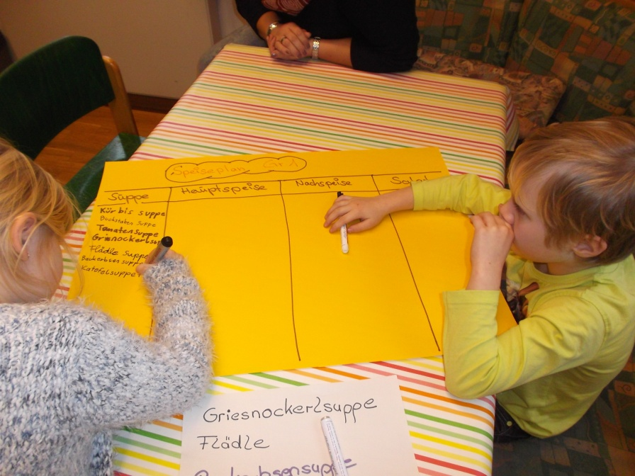

Zum Abschluss dieses Monats wünschten sich die Kinder mal wieder einen Film anschauen zu dürfen. Passend dazu bereiteten wir zusammen mit den Kindern unser eigenes Popcorn zu. Dabei erhitzten wir einen Topf und gaben kleine Maiskörner hinzu, welche wir schließlich nach dem sie zu Popcorn wurden mit Butter und Zucker vermischten. Auch dieser Vorgang war wieder sehr spannend für die Kinder zu beobachten. Hierbei trat auch wieder der **Mathematische/Naturwissenschaftliche Bildungsbereich** in den Vordergrund, da **das Kind lernte was passiert, wenn man Maiskörner in heißes Fett gibt.** Anschließend machten wir uns mit Popcorn und dem Film,, Pets“ einen gemütlichen Freitagnachmittag. ☺

